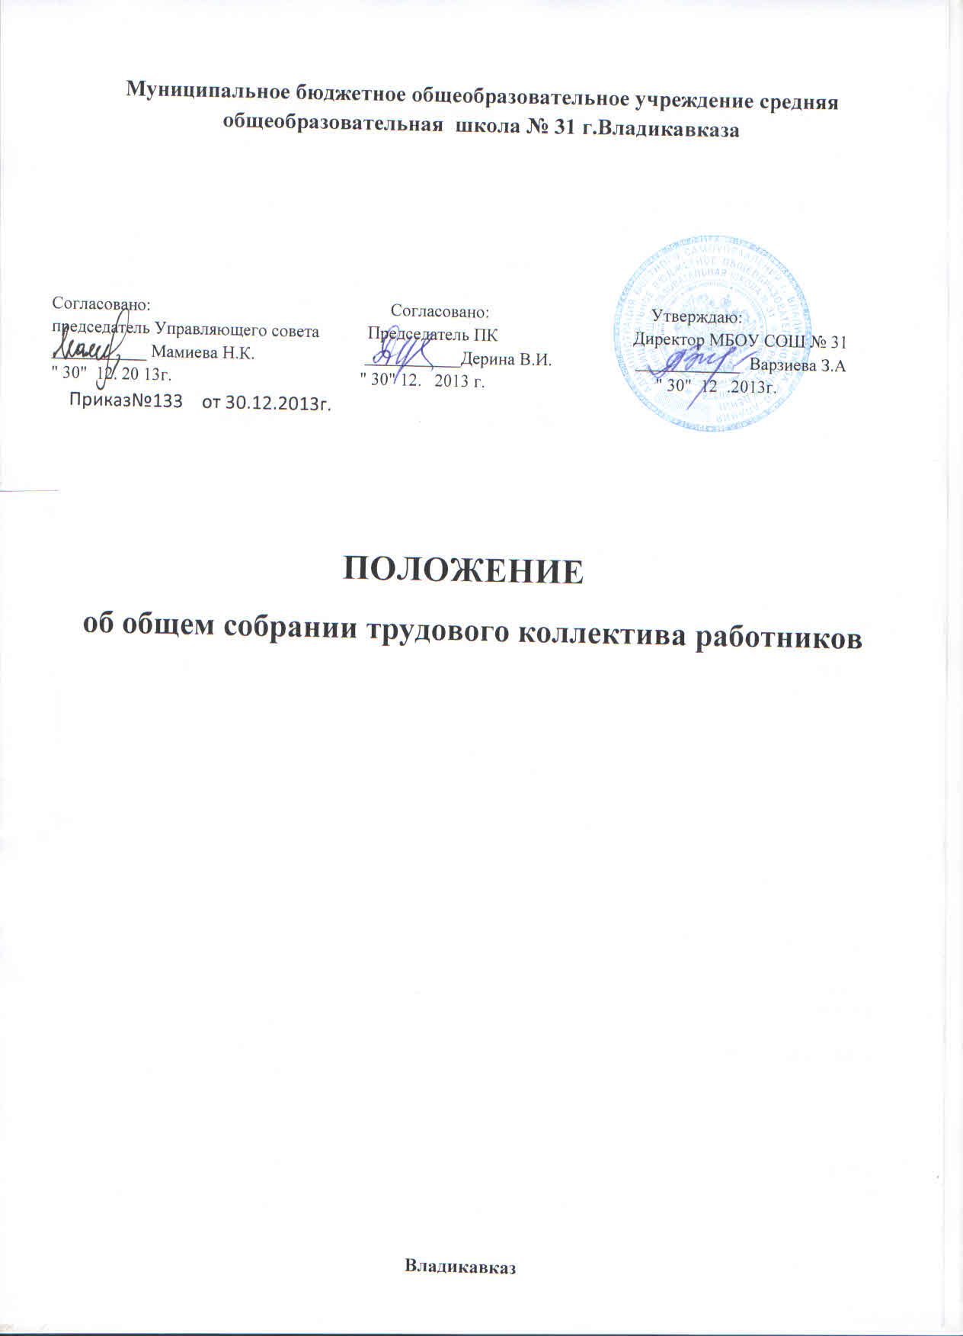

ПОЛОЖЕНИЕ

об общем собрании трудового коллектива работников МБОУ СОШ №31

1. ОБЩИЕ ПОЛОЖЕНИЯ

1.1. Настоящее положение МБОУ СОШ №31 (далее Учреждение) разработано в соответствии с Федеральным Законом № 273 от 29.12.2012 «Об образовании в Российской Федерации», Приказом Министерства образования и науки РФ от 30.08.2013 №1015 "Об утверждении Порядка организации и осуществления образовательной деятельности по основным общеобразовательным программам - образовательным программам начального общего, основного общего и среднего общего образования", Уставом Учреждения.

1.2. Общее собрание трудового коллектива является коллегиальным органом управления Учреждения и решает общие вопросы об организации деятельности трудового коллектива.

1.3. Общее собрание трудового коллектива возглавляет председатель. Председателем общего собрания трудового коллектива, как правило, является председатель представительного органа работников Учреждения.

1.4. Решения общего собрания трудового коллектива, принятые в пределах его полномочий и в соответствии с действующим законодательством РФ, обязательны для исполнения администрацией, всеми членами трудового коллектива Учреждения.

1.5. Изменения и дополнения в настоящее Положение вносятся общим собранием трудового коллектива и принимаются на его заседании.

1.6. Срок данного Положения не ограничен. Положение действует до принятия нового.

2. ОСНОВНЫЕ ЗАДАЧИ ОБЩЕГО СОБРАНИЯ ТРУДОВОГО КОЛЛЕКТИВА

2.1. Общее собрание трудового коллектива содействует осуществлению управленческих начал, развитию инициативы трудового коллектива.

2.2. Общее собрание трудового коллектива реализует право на самостоятельность Учреждения в решении вопросов, способствующих оптимальной организации образовательного и воспитательного процессов и финансово – хозяйственной деятельности.

3. ФУНКЦИИ ОБЩЕГО СОБРАНИЯ ТРУДОВОГО КОЛЛЕКТИВА

3.1. Общее собрание трудового коллектива:
  - обсуждает и рекомендует к утверждению проект коллективного договора, правила внутреннего трудового распорядка;
  - обсуждает вопросы состояния трудовой дисциплины в Учреждения и мероприятия по ее укреплению, рассматривает факты нарушения трудовой дисциплины работниками Учреждения;
  - рассматривает вопросы охраны и безопасности условия труда работников, жизни и здоровья учащихся Учреждения;
  - определяет порядок и условия представления социальных гарантий и льгот в пределах компетенций Учреждения и в соответствии с действующим законодательством РФ;
  - знакомится с итоговыми документами по проверке надзорными органами деятельности Учреждения и заслушивает администрацию о выполнении мероприятий по устранению недостатков в работе.

4. ПРАВА ОБЩЕГО СОБРАНИЯ ТРУДОВОГО КОЛЛЕКТИВА

4.1. Общее собрание трудового коллектива имеет право:

- участвовать в управлении Учреждением;
- выходить с предложениями и заявлениями в орган общественного управления Учреждением (Управляющий совет).

4.2. Каждый участник общего собрания трудового коллектива имеет право:

- потребовать обсуждения общим собранием трудового коллектива любого вопроса, касающегося деятельности Учреждения, если его предложение поддержит не менее 1/3 членов общего собрания трудового коллектива;
- высказывать свое мотивированное мнение, которое должно быть занесено в протокол (при несогласии с решением общего собрания трудового коллектива).

5. ОРГАНИЗАЦИЯ ДЕЯТЕЛЬНОСТИ ОБЩЕГО СОБРАНИЯ ТРУДОВОГО КОЛЛЕКТИВА

5.1. В состав общего собрания трудового коллектива входят все работники Учреждения.

5.2. Для ведения общего собрания трудового коллектива из его состава избирается председатель и секретарь.

5.3. Председатель общего собрания трудового коллектива:
- организует деятельность общего собрания трудового коллектива;
- информирует участников трудового коллектива о предстоящем заседании не менее, чем за 10 дней до его проведения;
- организует подготовку и проведение общего собрания трудового коллектива (совместно с администрацией Учреждения);
- определяет повестку дня (совместно с администрацией Учреждения);
- контролирует выполнение решений общего собрания трудового коллектива.

5.4. Общее собрание трудового коллектива собирается не реже 2 раз в календарный год.

5.5. Общее собрание трудового коллектива считается правомочным, если на нем присутствует не менее 60% членов трудового коллектива.

5.6. Решения общего собрания трудового коллектива принимаются открытым голосованием.

5.7. Решение общего собрания трудового коллектива считается принятым, если за него проголосовало не менее 60% присутствующих.

5.8. Решение общего собрания трудового коллектива (не противоречащее действующему законодательству РФ и нормативно–правовым актам) обязательно к исполнению всех членов трудового коллектива.

6. ОТВЕТСТВЕННОСТЬ ОБЩЕГО СОБРАНИЯ ТРУДОВОГО КОЛЛЕКТИВА

6.1. Общее собрание трудового коллектива несет ответственность за:

- выполнение в полном объеме закрепленных задач и функций;
- соответствие принимаемых решений действующему законодательству РФ, нормативно-правовым актам.

7. ДЕЛОПРОИЗВОДСТВО ОБЩЕГО СОБРАНИЯ ТРУДОВОГО КОЛЛЕКТИВА

7.1. Заседания общего собрания трудового коллектива оформляются протоколом.

7.2. В книге протоколов фиксируются:
- дата проведения;
- количественное присутствие (отсутствие) членов трудового коллектива;
- повестка дня;
- ход обсуждения вопросов;
- предложения, рекомендации и замечания членов трудового коллектива;
- решение собрания.

7.3. Протоколы подписываются председателем и секретарем собрания.

7.5. Книга протоколов общего собрания трудового коллектива нумеруется постранично, прошнуровывается, скрепляется печатью и подписывается директором Учреждения.

7.6. Книга протоколов общего собрания трудового коллектива хранится в делах Учреждения и передается по акту.

